**Лабораторна робота № 7**

**Варіант 10**

**«Одновимірні масиви»**

**Мета**: вивчити способи отримання випадкових чисел. Написати програму для роботи з одновимірними масивами.

Обладнання: ПК.

Виконав: Хаща Василь

Завдання:

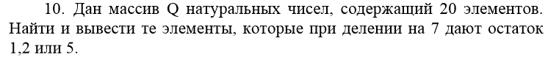

Вихідний код на мові С#:

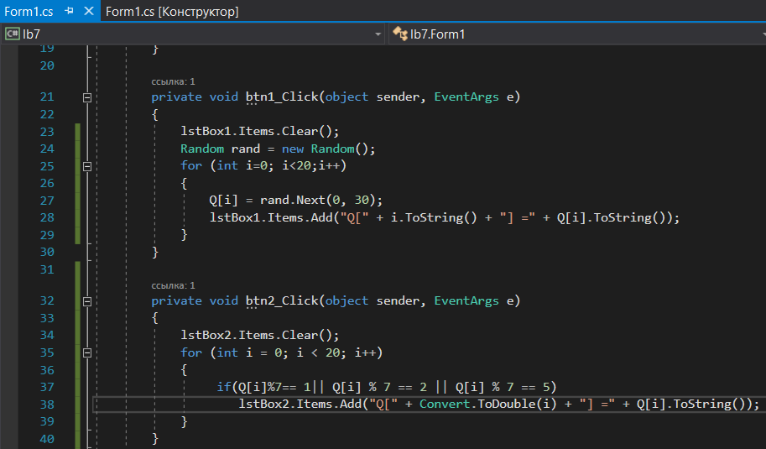

**Блок-схема**

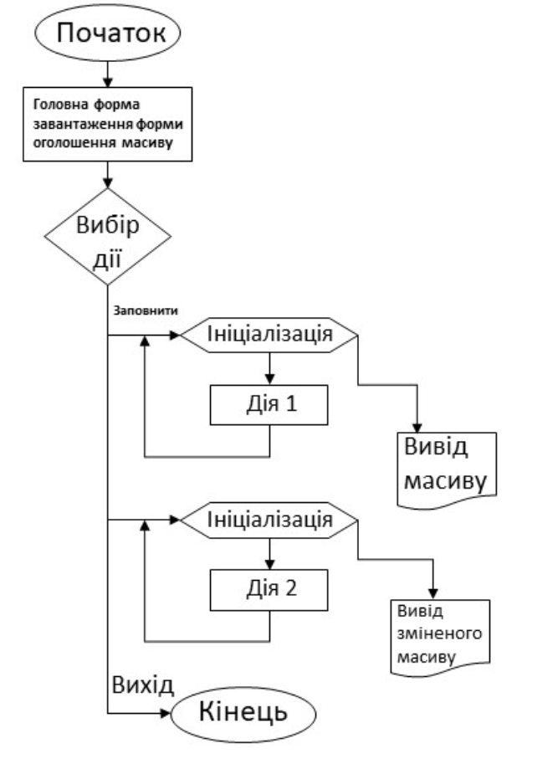

Вигляд конструктора:

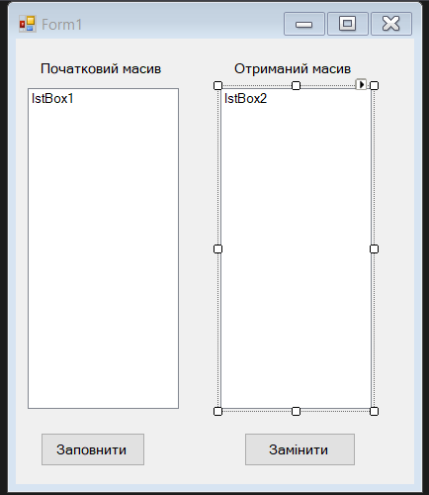

Тестування програми:

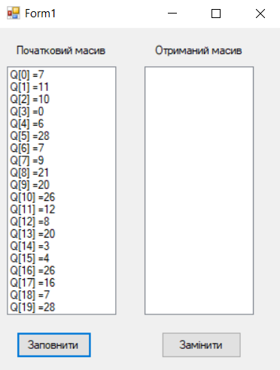

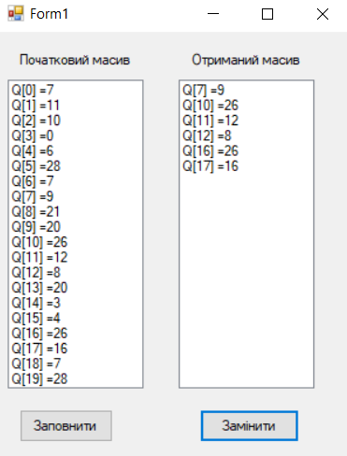

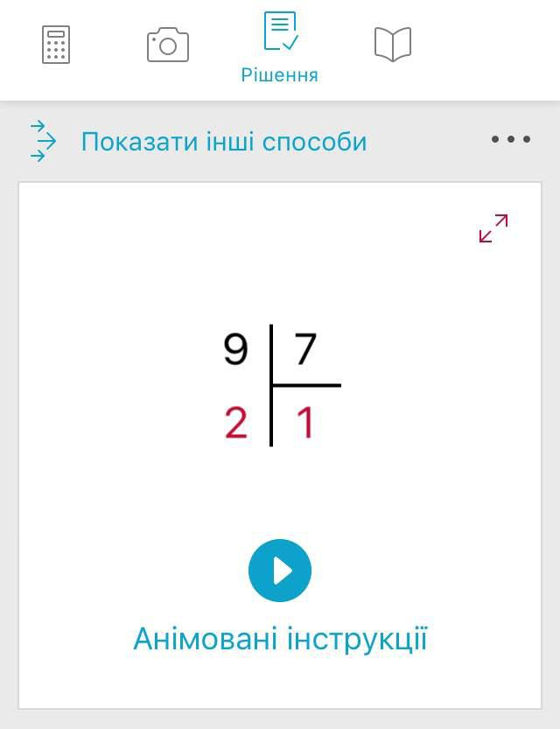

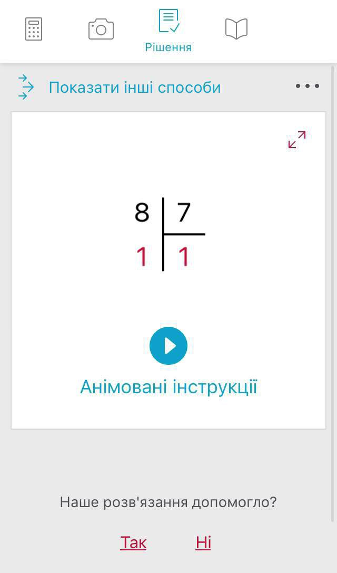

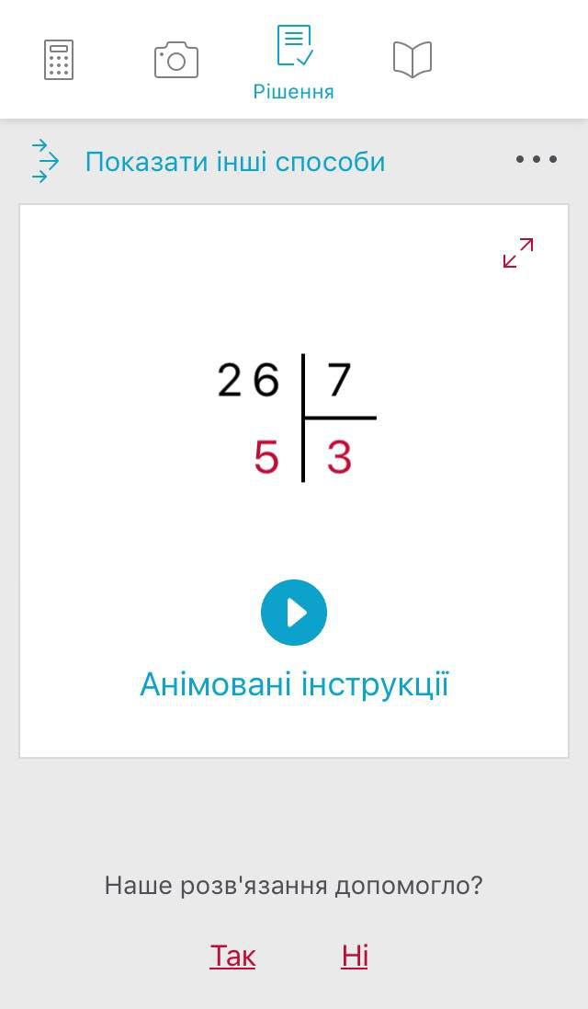

Висновок: на лабораторній роботі ми вивчили найпростіші методи відладки в середовищі Visual Studio і відлагодили програму одновимірного масиву. Лабораторна робота цікава і змушує думати правильно.